UC09 Tra cứu nhật ký hoạt động
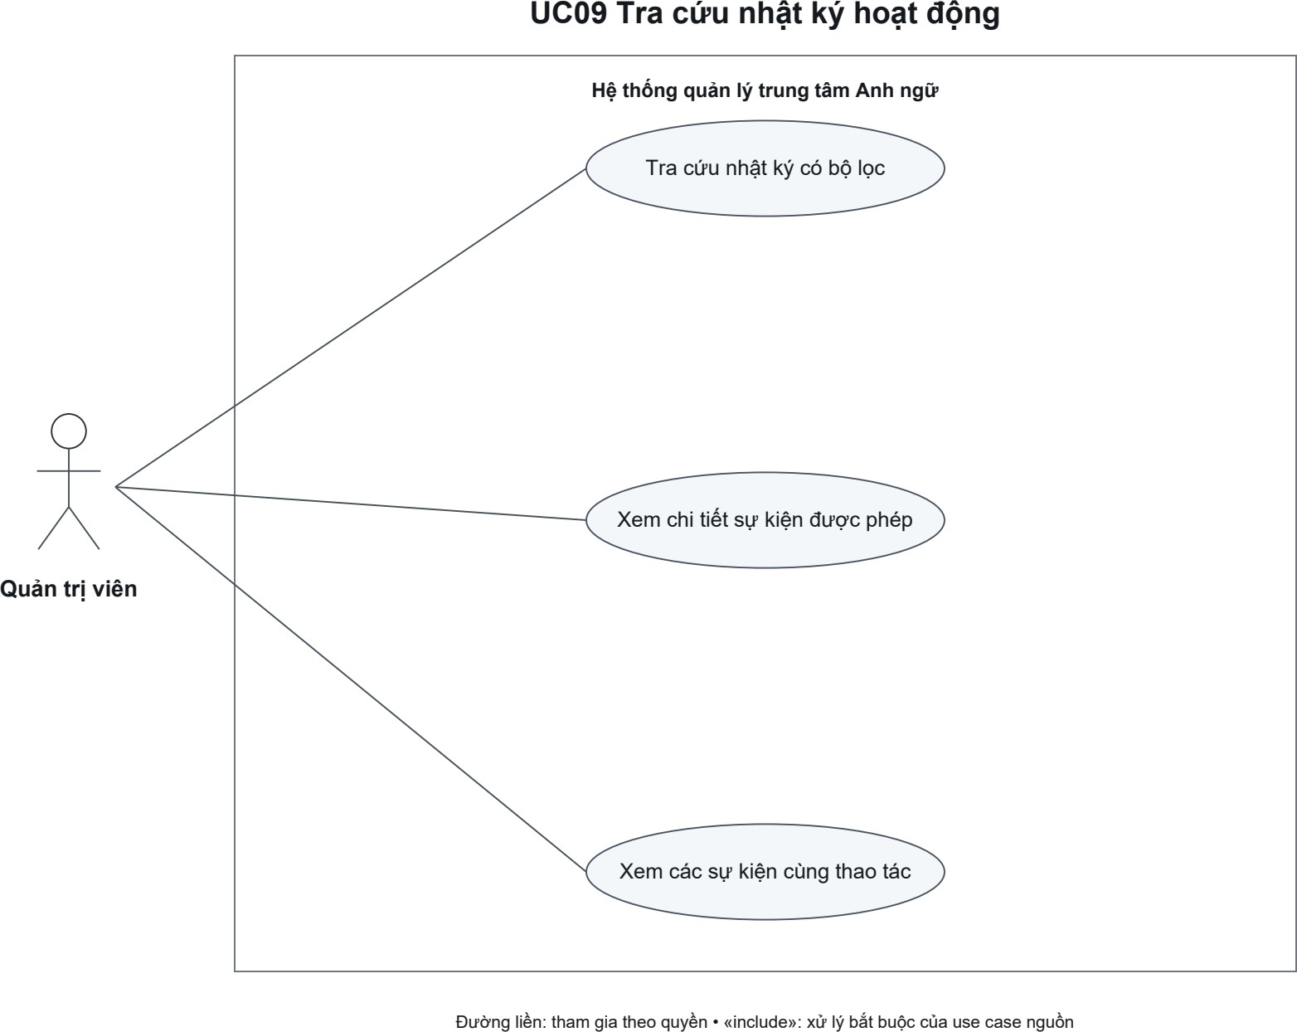

Admin xem AuditLog newest-first/paginated, event detail và liên kết operation_id. Quyền đọc log không mở thêm quyền truy cập đối tượng nghiệp vụ.

